# 纹理

使用 纹理映射 技术，我们可以把一张图 粘在 模型表面，逐纹素的控制模型的颜色。

美术人员 会利用纹理展开技术 把 纹理映射坐标 存储在每个顶点上。纹理映射坐标定义了该顶点在纹理中对应的2D坐标。

Unity使用的纹理控件是符合OpenGL的传统的，原点位于左下角。

我们通常会使用一张纹理来代替物体的漫反射颜色。

Texture Type 纹理的类型

Texture Shape 纹理的形状

Alpha Source 透明通道的值来自于哪里

Alpha Is Transparency 是否是透明的

Non Power of 2 如果尺寸不是2的幂数，才用那种方式近似

Read/Write Enable 是否开启 读取/写入

Generate Mip Maps 是否开启多级渐进纹理，多占用33% 的内存。

FilterMode 过滤模式 Point 最近邻滤波；Bilinear 是线性滤波，对于每个目标像素找4个临近像素，进行插值；Trilinear 与 Bilinear一样，但同时添加了在多级渐远纹理之间进行混合。

WrapMode 平铺模式，Repeat重复，Clamp截断模式

MaxSize 支持的最大的尺寸

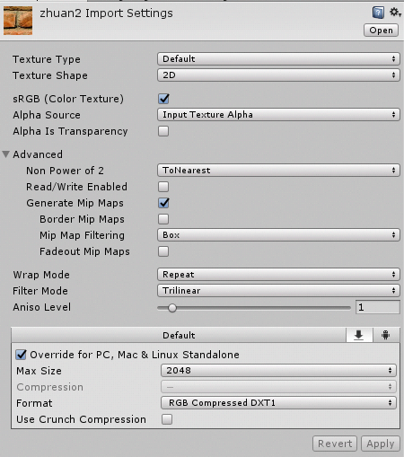Format 纹理的格式，

### 总结

1 纹理 首先要有个类型，该类型决定是什么样的纹理，比如普通纹理，法线纹理，等等。选定纹理的类型，是为了让Unity知道我们的意图，为UnityShader传递正确的纹理，并在一些情况下进行优化

2 纹理还有个形状，主要是图片是立方体。

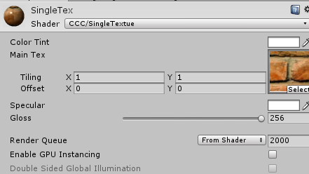

3 Material中纹理存在Tiling和Offset属性。

Tiling是平铺属性在X方向和Y方向平铺几倍的纹理大小

Offset是偏移属性

4 贴图小了，即当纹理坐标超过了[0,1]的区间时，WrapModel 决定了才用那种方法来绘制多余的部分，repeat 进行重复绘制，clamp小于0的部分用0的颜色，大于1 的部分用1的颜色

5 贴图过大，原纹理中多个纹素对应一个目标像素，需要处理抗锯齿问题。最常用的方法是开启 多级渐远纹理，不同的远近使用不同的纹理，但这样会增加33%的内存占用量。

6 有了贴图之后，需要对贴图采样，采样模式有三种：

Point：选择最近邻；

Bilinear：找到周围的4个像素，进行混合插值

Trilinear：以上的方法 + 多级减员纹理的插值。

7 最后 关于纹理的 最大尺寸和存储格式。

# 凹凸映射

使用一张纹理来修改模型表面的法线。

### 高度纹理

使用一张高度纹理 来模拟 表面位移，然后得到一个修改后的法线值， ----高度映射

高度图中存放的是强度值，表示模型局部的海拔高度。越浅越高，越深越凹。

缺点：实时计算时，不能直接得到表面法线，需要由灰度值计算得到。

### 法线纹理

使用一张法线纹理来直接存储表面法线，----法线映射

法线纹理中 存储的就是表面的法线方向，法线分量是[-1,1],而像素分量是[0,1]。所以需要映射：

Shader中我们有一张法线纹理，采样后获取的是一个像素值，还需要转为 法线值。要对结果进行反映射

那么问题：获取的法线是存在哪个坐标系下的？

方式一：对于模型顶点自带的法线，他们是定义在模型空间中的，一种想法是把修改后的模型空间中的表面法线存储在一张纹理中，这种纹理称为 模型空间的法线纹理。

方式二：实际中，才用的是切线空间来存储法线。每个顶点都有一个切线空间，原点为顶点本身，Z是法线方向，X为切线方向，Y是法线和切线的叉积。 称为切线空间纹理。

#### 我们使用的纹理，首先通过 tex2D(tex, uv) 获取纹理的颜色，对于法线纹理，这个位于[0，1]的颜色并不是颜色，而是法线向量，因为法线向量是[-1,1]，所以需要通过 color*2-1；

获取法线向量。

#### 这个法线向量可能有两种情况，1 这个向量的坐标系是 模型空间，向量的方向会是四面八方，所以对应的颜色也是五颜六色。2 对应的坐标系是 切线空间，法线向量仅仅是原来法线的扰动，如果没有发生扰动，则法线就是原来的z轴，即（0,0,1）；对应的颜色是（normal+1）/2, 即(0.5, 0.5, 1)即为蓝色。

### 模型空间存储法线的优点：

1 实现简单，更加直观

2 可以提供平滑的边界。

### 切线空间存储法线的优点：

1 自由度很高。模型空间的法线只能用于本模型，切线空间的法线可用于任何模型。

2 可进行UV动画。

3 可以重用法线纹理。

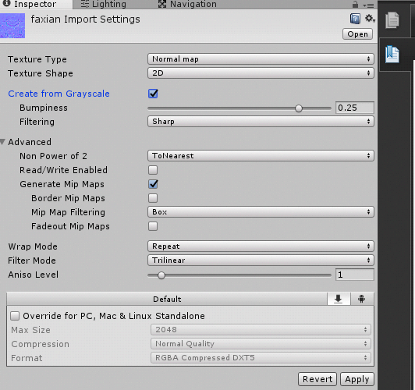4 可压缩，切线空间的法线知道x，y即可求出z的方向。

高度图本身保存的是相对高度。

Create from Grayscale 是从高度图中生成法线纹理。就可以把它和切线空间下的法线纹理同等对待了。

有些平台使用了 DXT5nm 格式进行压缩法线纹理：

这种格式的法线纹理中 纹素的w->x分量；g->y 分量。Z分量可以通过xy求出来。

使用这种压缩，可以减少内存占用。

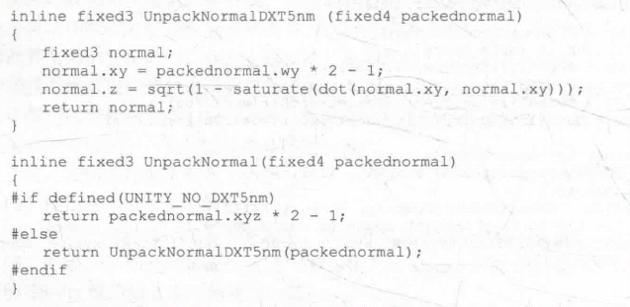

# 总结：

当 纹理 被设置成 normal map 类型的时候，其实根据平台不同可能进行了DXT5nm压缩，这种压缩 只保存了两个变量 w y 分别对应x，y。z方向通过xy求出。